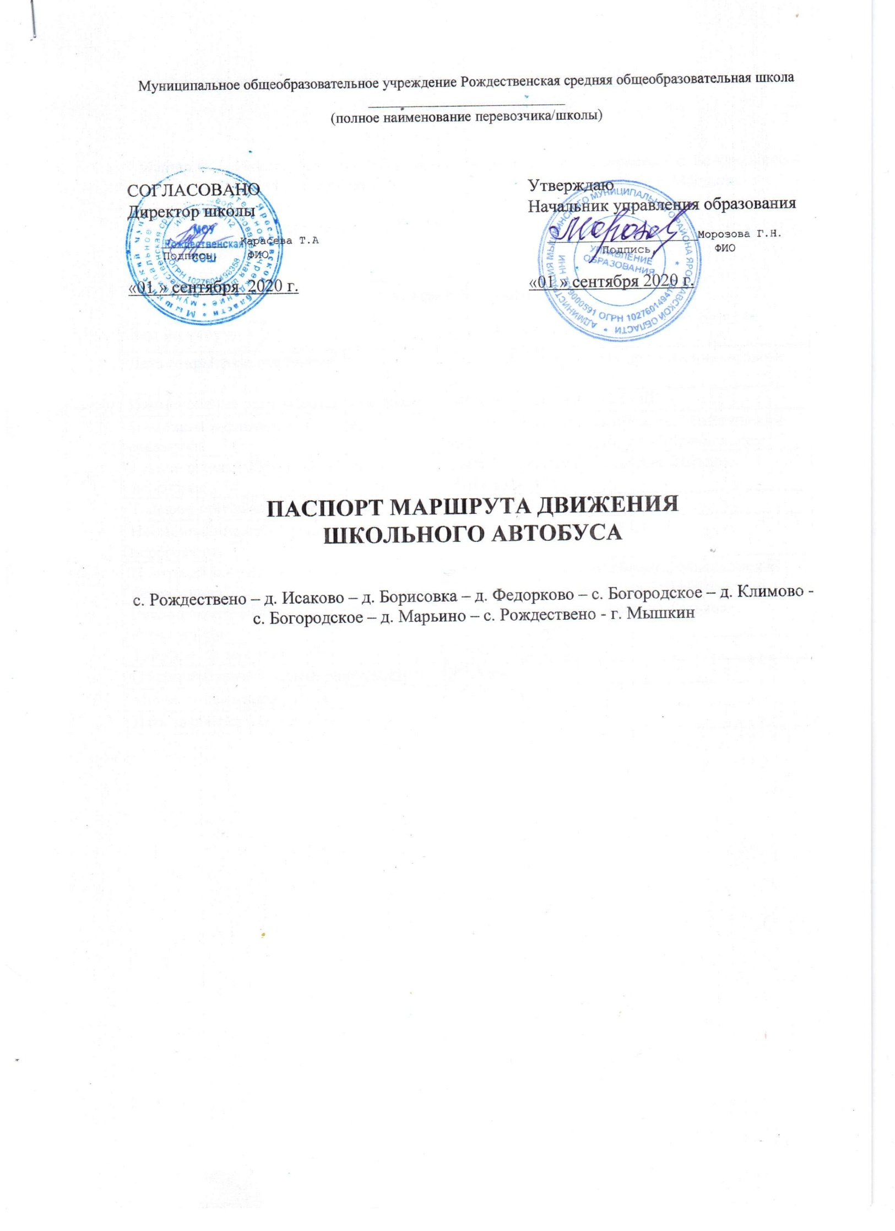
ПАСПОРТ МАРШРУТА ДВИЖЕНИЯ ШКОЛЬНОГО АВТОБУСА
МОУ Рождественской СОШ

Маршрут: с. Рождествено – д. Исаково – д. Борисовка – д. Федорково – с. Богородское –
д. Климово - с. Богородское – д. Марьино – с. Рождествено - г. Мышкин
Составлен по состоянию на 01.09.2020 год

Вид маршрута | Регулярный школьный
Дата открытия и основание | 01.09.2007 год в целях организации подвоза детей в школу
Наименование организации-заказчика | МОУ Рождественская СОШ
Почтовый и фактический адрес заказчика | 152845, Ярославская область, Мышкинский район, с. Рождествено, ул. Школьная, дом 11
Руководитель (ФИО) организации-заказчика | Директор школы – Карасева Татьяна Александровна
Телефон организации-заказчика | 8(48544) 2-45-38
Наименование организации-перевозчика | МОУ Рождественская СОШ
Почтовый и фактический адрес перевозчика | 152845, Ярославская область, Мышкинский район, с. Рождествено, ул. Школьная, дом 11
Руководитель (ФИО) организации-перевозчика | Директор школы – Карасева Татьяна Александровна
Телефон организации-перевозчика | 8(48544) 2-45-38
Общая протяженность маршрута, км | 87,5 км
Марка подвижного состава | ПАЗ 32053-70
Дата закрытия и основания
Характеристика маршрута.

СХЕМА МАРШРУТА С УКАЗАНИЕМ ЛИНЕЙНЫХ, ДОРОЖНЫХ СООРУЖЕНИЙ И ОПАСНЫХ УЧАСТКОВ

Схема маршрута
(общий вид на картографической основе)

АКТ ЗАМЕРА ПРОТЯЖЕННОСТИ МАРШРУТА

Комиссия в составе председателя Карасева Т.А. – директор,
Членов:
Шалаев Е.А. – водитель школьного автобуса,
Батурина Т.С. –заместитель директора
произвела замер расстояний и общей протяженности маршрута движения школьного автобуса с. Рождествено – д. Исаково – д. Борисовка – д. Федорково – с. Богородское –
д. Климово - с. Богородское – д. Марьино – с. Рождествено (школа) – г. Мышкин

Путем контрольного замера на автобусе марки ГАЗ - А66R33, государственный номер А 789 АР 76, путевой лист № 60, водитель Шалаев Е.А. на стандартной авторезине
Путем сверки с паспортом дороги, комиссия установила:
- 1. Общая протяженность маршрута согласно показанию счетчика спидометра составила 175 км (туда и обратно)
- 2. Расстояние от места стоянки автобуса до начального пункта движения 174 км.
- 3. Расстояние между промежуточными расстояниями составило:

Туда |  |  |  | Обратно
Показания спидометра | Расстояние между остановочными пунктами | Расстояние от начального пункта движения | Наименование остановочных пунктов | Показания спидометра | Расстояние между остановочными пунктами | Расстояние от начального пункта движения
6956 |  |  | с. Рождествено | 7131
 | 10 | 10 | д. Исаково |  | 35 | 122
 | 9 | 19 | д. Борисовка |  | 11 | 133
 | 3,5 | 22,5 | д. Федорково |  | 2 | 135
 | 2,5 | 25 | с. Богородское |  | 7 | 142
 | 7 | 32 | д. Климово |  | 7 | 149
 | 7 | 39 | с. Богородское |  | 2,5 | 151,5
 | 2 | 41 | д. Марьино |  | 3,5 | 155
 | 11 | 52 | с. Рождествено (школа) |  | 9 | 164
 | 35 | 87 | г. Мышкин |  | 10 | 174

Председатель комиссии:
Директор школы …………………….. Карасева Т.А.

Члены комиссии:
Водитель …………………….. Бычков С.В.

Заместитель директора …………………….. Батурина Т.С.

ХАРАКТЕРИСТИКА ДОРОГИ НА МАРШРУТЕ

Рождествено – Исаково – Борисовка – Богородское, автодорога 4 категории, асфальтовое, частично покрыта плитами, ширина проезжей части – 5 м, ширина обочины – 2 м.
Богородское – Климово – Алферово, автодорога 4 категории, асфальтовое покрытие, ширина проезжей части – 6 м, ширина обочины – 2 м.

Временные изменения на автобусном маршруте
регулярного сообщения

Временные изменения на маршруте (укорочение, введение объездов, прекращение движения) | Дата изменения | Причина изменения

СВЕДЕНИЯ О ТРАССЕ МАРШРУТА

Кем обслуживается дорога | Мышкинский филиал АО «ЯРДОРМОСТ»
Наличие мостов (между какими пунктами или на каком километре) и их грузоподъемность | Между с. Богородское и д. Федорково
 | Между с. Богородское и д. Климово
 | Между д. Марьино и с. Рождествено
Наличие железнодорожных переездов (между какими пунктами или на каком километре) и их вид (охраняемые, неохраняемые) | -
На каких остановочных пункта имеются съездные площадки | -
Наличие разворотных площадок на конечных пунктах | имеются

КОЛИЧЕСТВO ПЛАНОВЫХ РЕЙСОВ НА МАРШРУТЕ
с. Рождествено – д. Исаково – д. Борисовка – д. Федорково – с. Богородское – д. Климово- с. Богородское – д. Марьино - с. Рождествено (школа) - г. Мышкин

№  п/п | Период | Дни недели | Количество плановых рейсов (всего)
1. | 2020-2021 учебный год | Понедельник-пятница | 2 (в день)

ГРАФИК ДВИЖЕНИЯ АВТОБУСА НА МАРШРУТЕ

Первый маршрут

 | 1-й рейс (утро)
 | Убыл | Прибыл | Стоянка
Рождествено  Исаково  Фёдорково  Климово  Богородское  Рождествено | 7-05  7-27  7-49  8-11  8-28 | 7-25  7-47  8-09  8-26  8-48 | 2  2  2  2

 | 2-й рейс (вечер)
 | Убыл | Прибыл | Стоянка
Рождествено  Богородское  Фёдорково  Климово  Исаково  Рождествено | 15-00  15-22  15-29  15-51  15-37  16-40 | 15-20  15-27  15-49  16-19 | 2  2  2  2

Средняя скорость движения 35,2 км/ч

Ориентировочное время в пути: 1 час 43 минуты

ПЕРЕЧЕНЬ АВТОБУСОВ,
ОСУЩЕСТВЛЯЮЩИХ ПЕРЕВОЗКУ ШКОЛЬНИКОВ НА МАРШРУТЕ
Маршрут: с. Рождествено – д. Исаково – д. Борисовка – д. Федорково – с. Богородское –
д. Климово - с. Богородское – д. Марьино - с. Рождествено - г. Мышкин

№  п/п | Категория,  эксплуатационное  назначение и класс  АТС | Марка, модель государственный регистрационный знак АТС | Общая вместимость чел. | Год выпуска | Количество,  ед.
1 | Категория D  Автобус специальный для перевозки детей  Экологический класс: пятый | ГАЗ – А66R33  А 789 АР 76 | 16 | 2019 | 1

Перевозчик: МОУ Рождественская СОШ

Директор: Т.А. Карасева

"01" сентября 2020 г.

М.П.

